- 版本控制 git svn ？
- 首页搜索-历时搜索记录：
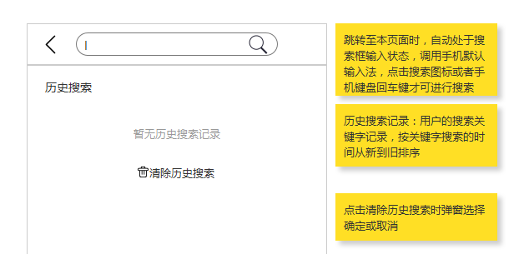

使用什么布局？网格、流式？

- 价格折算
红色价格为折扣价--折扣价计算规则为：
客户指定价＞客户等级价（实际折扣）＞客户等级价（默认折扣）＞订货价
1、存在客户指定价时，折扣价为订货价*客户指定实际折扣
2、不存在客户指定价而客户等级价设定有实际折扣时，折扣价为订货价*客户等级实际折扣
3、不存在客户指定价且客户等级价未设定有实际折扣时，折扣价为订货价*客户等级默认折扣
4、不存在客户指定价且客户等级价不可用或不存在时，折扣价为订货价

- 订单附件

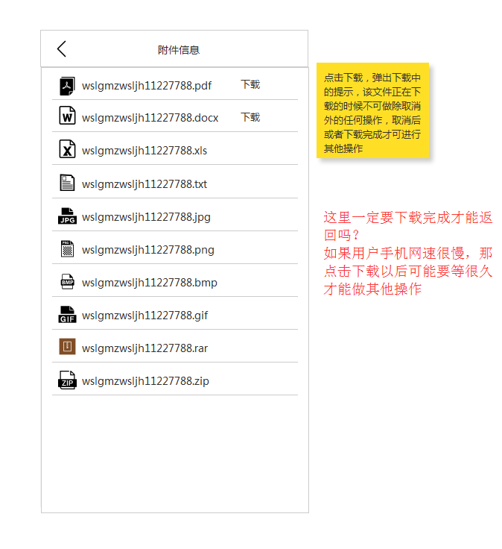

- 物流信息 -- 使用什么接口？https://www.showapi.com/api/lookPoint/64 易源数据
- 我的——购买记录

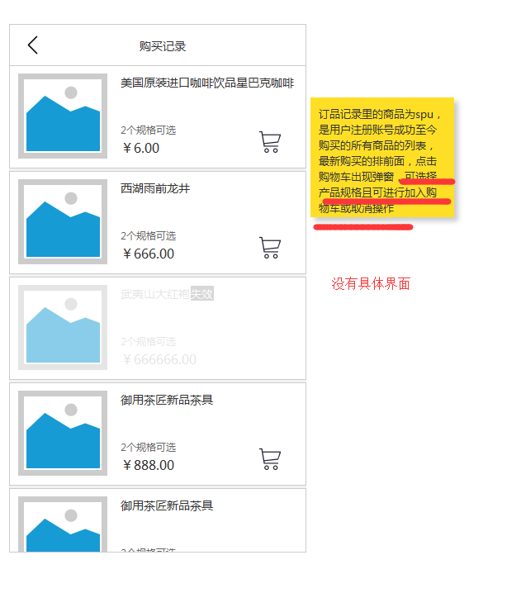

- 图标切换
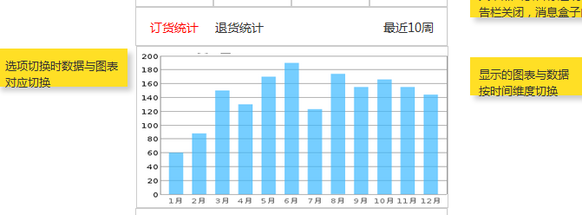

使用图表库 MpAndroidChart：https://github.com/PhilJay/MPAndroidChart

